**МИНИСТЕРСТВО НАУКИ И ВЫСШЕГО ОБРАЗОВАНИЯ РОССИЙСКОЙ ФЕДЕРАЦИИ**

Федеральное государственное бюджетное образовательное учреждение

высшего образования

**«Сибирский государственный университет науки и технологий**

**имени академика М.Ф. Решетнева»**

Институт инженерной экономики

Кафедра информационно-экономических систем

ОТЧЕТ ПО ЛАБОРАТОРНОЙ РАБОТЕ №3

*Модель BPMN бизнес-процессов объекта автоматизации*

Преподаватель 12.03.2024 Овсянкин А.К.

подпись, дата, инициалы, фамилия

Обучающаяся БПЦ22-01, 223419024 12.03.2024 Ятмасова А.Е.

номер группы, зачетной книжки подпись, дата, инициалы, фамилия

Красноярск 2024

Модель *BPMN* бизнес-процессов объекта автоматизации

Цель работы: приобрести навыки использования и применения нотации *BPMN* при помощи программного продукта *Business Studio*.

Диаграмма, описанная в нотации *BPMN*, представляет собой алгоритм (сценарий) выполнения процесса, а также отображение того, как процесс взаимодействует с другими процессами с точки зрения обмена сообщениями (информацией, документами и другими объектами деятельности). Алгоритм выполнения процесса представляется на диаграмме с помощью элементов потока (событий, процессов, шлюзов), которые связываются между собой потоками управления, определяющими ход выполнения процесса.

На рисунке 1 представлена модель *BPMN* процесса регистрации медицинской карты пациента в контексте системы «Медицинские услуги».

Данный процесс был структурирован с учетом двух зон ответственности: пациента и работника регистратуры.

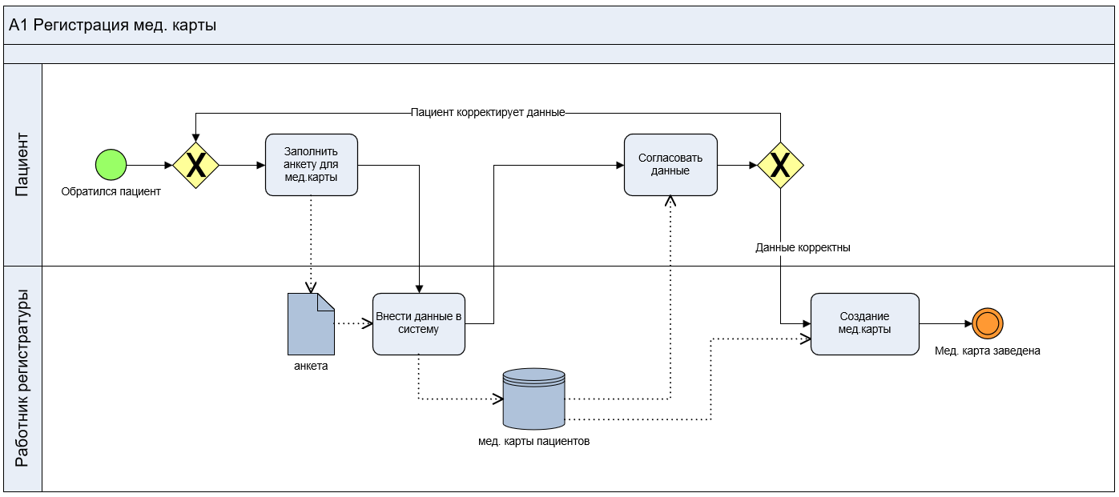

Рисунок 1 – Регистрация мед. карты

Далее был разработан бизнес-процесс проведения приема пациента в рамках системы «Медицинские услуги».

Процесс был структурирован и разделен на две зоны ответственности: пациента и медицинского специалиста, рисунок 2.

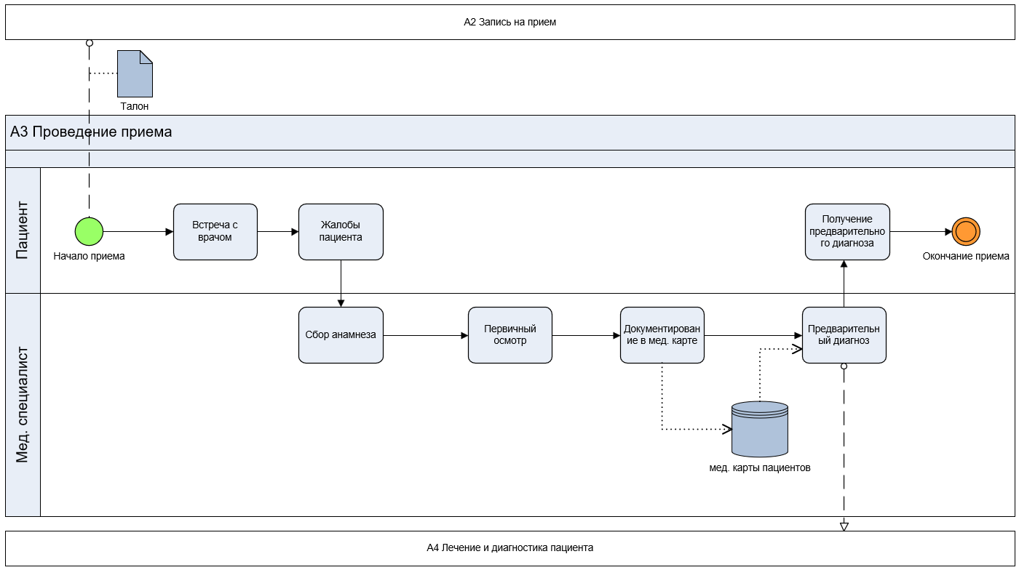

Рисунок 2- Проведение приема

Вывод: приобретен навык использования и применения нотации *BPMN* при помощи программного продукта *Business Studio*. Построены два бизнес- процесса, на основе изученного материала.